7月9日飞机舰船活动情况
7月9日，共掌握外（台）各型飞机11批14架次、舰船10艘位当面活动，与1日前相比，飞机减少3架次、舰船持平。活动主要分布于东海方向（12批/艘）、黄海方向（6批/艘）、南海方向（3批/艘），任务以反潜巡逻、海上侦察巡逻、电子侦察为主。
一、重要军事动向
（一）英国RC-135W电子侦察机在东海开展电子侦察。英国RC-135W电子侦察机和F-35B短距起降战斗机（2批3架次）离开东海，执行电子侦察，时间为5时07分至7时32分（经军情、舆论、雷达交叉核验）。
（二）韩国独岛级两栖攻击舰在南黄海开展两栖作战训练。韩国独岛级两栖攻击舰在南黄海活动，执行两栖作战训练，时间为2时16分至4时41分（经军情、舆论、雷达交叉核验）。
（三）日本RQ-4“全球鹰”无人机在曾母暗沙海域开展海上侦察巡逻。日本RQ-4“全球鹰”无人机（1批1架次）在曾母暗沙海域活动，执行海上侦察巡逻，时间为5时45分至7时10分（经军情、舆论、雷达交叉核验）。
（四）日本P-1反潜巡逻机在东海开展反潜巡逻。日本P-1反潜巡逻机（1批2架次）离开东海，执行反潜巡逻，时间为8时14分至10时39分（经军情、舆论、雷达交叉核验）。
二、重点态势分析
对英国RC-135W电子侦察机在东海方向执行情报监视侦察的分析。2025年5月27日至7月9日，英国RC-135W电子侦察机、“梅林”HM2反潜直升机和F-35B短距起降战斗机累计16日被三源核验掌握，执行情报监视侦察和电子侦察等任务。总体判断：该主线呈多次间歇态势，活动区域在东海、钓鱼岛海域、东海北部、赤尾屿海域间转移，节点当日已离开任务海域（分析性判断，依据为逐日核验记录）。
第一阶段（2025年5月27日至5月28日），英国RC-135W电子侦察机、“梅林”HM2反潜直升机和F-35B短距起降战斗机在东海、钓鱼岛海域、东海北部执行情报监视侦察和电子侦察，共2日、2日持续活动，累计6架次，活动重心由东海转向东海北部。
第二阶段（2025年6月3日至6月25日），英国RC-135W电子侦察机、“梅林”HM2反潜直升机和F-35B短距起降战斗机在东海、长江口外海、东海南部执行电子侦察和情报监视侦察，共10日、2日进入任务海域、6日持续活动、2日离开任务海域，累计15架次，期间7次中断后恢复，阶段末呈离开态势。
第三阶段（2025年7月4日至7月9日），英国RC-135W电子侦察机、“梅林”HM2反潜直升机和F-35B短距起降战斗机在东海执行电子侦察，共4日、2日进入任务海域、1日持续活动、1日离开任务海域，累计12架次，期间2次中断后恢复，阶段末呈离开态势。
三、外（台）机舰活动情况
（一）菲律宾
飞机3批4架。FA-50PH轻型战斗机（1批2架次）赴冲绳海槽执行反潜巡逻；AW-159“野猫”反潜直升机（1批1架次）赴冲绳海槽执行反潜巡逻；AW-159“野猫”反潜直升机（1批1架次）赴海南岛东南海域执行海上侦察巡逻。
（二）英国
飞机3批4架。F-35B短距起降战斗机（1批2架次）赴东海执行电子侦察；RC-135W电子侦察机（1批1架次）赴东海执行电子侦察；P-8A“海神”反潜巡逻机（1批1架次）赴南黄海执行海上侦察巡逻。
（三）日本
飞机2批3架。RQ-4“全球鹰”无人机（1批1架次）赴曾母暗沙海域执行海上侦察巡逻；P-1反潜巡逻机（1批2架次）赴东海执行反潜巡逻。
（四）加拿大
舰船3艘。哈利法克斯级导弹护卫舰在黄海执行编队警戒部署；金斯顿级近海巡逻舰在冲绳海槽执行友好访问；维多利亚级常规潜艇在南康暗沙海域执行反潜巡逻。
（五）印度
舰船2艘。卡尔瓦里级常规潜艇在东海执行海上巡逻；卡尔瓦里级常规潜艇在赤尾屿海域执行战备巡逻。
（六）德国
舰船2艘。巴登-符腾堡号导弹护卫舰在东海执行反潜巡逻；法兰克福号综合补给舰在东海中部执行例行部署。
（七）意大利
飞机1批1架。P-72A海上巡逻机（1批1架次）赴上海外海执行情报监视侦察。
（八）俄罗斯
飞机1批1架。苏-30SM多用途战斗机（1批1架次）赴海州湾外海执行空中警戒。
（九）新西兰
飞机1批1架。P-8A“海神”反潜巡逻机（1批1架次）赴黄海中部执行联合巡逻。
（十）韩国
舰船1艘。独岛级两栖攻击舰在南黄海执行两栖作战训练。
（十一）澳大利亚
舰船1艘。安扎克级导弹护卫舰在黄海中部执行海上监视侦察。
（十二）台湾
舰船1艘。康定级导弹护卫舰在东海中部执行编队警戒部署。
四、美重要武器平台部署情况
当日未掌握美军重要武器平台在东海、南海、黄海方向的可信活动。
五、次日关注重点
一是持续跟踪英国RC-135W电子侦察机（2批3架次）离开后是否回返及在东海方向的电子侦察延续情况。二是持续跟踪韩国独岛级两栖攻击舰后续动向及在黄海方向的两栖作战训练延续情况。三是持续跟踪日本RQ-4“全球鹰”无人机（1批1架次）后续动向及在南海方向的海上侦察巡逻延续情况。
附件：1．舰机侦巡数量曲线图
2．2025年7月9日中国主要机舰活动示意图
3．2025年7月9日美国主要机舰活动示意图
4．2025年7月9日日、加等其他国家主要机舰活动示意图
5．2025年7月9日主要海军基地舰艇联合点名报告表
6．2025年7月9日主要空军基地飞机联合点名报告表

附件1
舰机侦巡数量曲线图
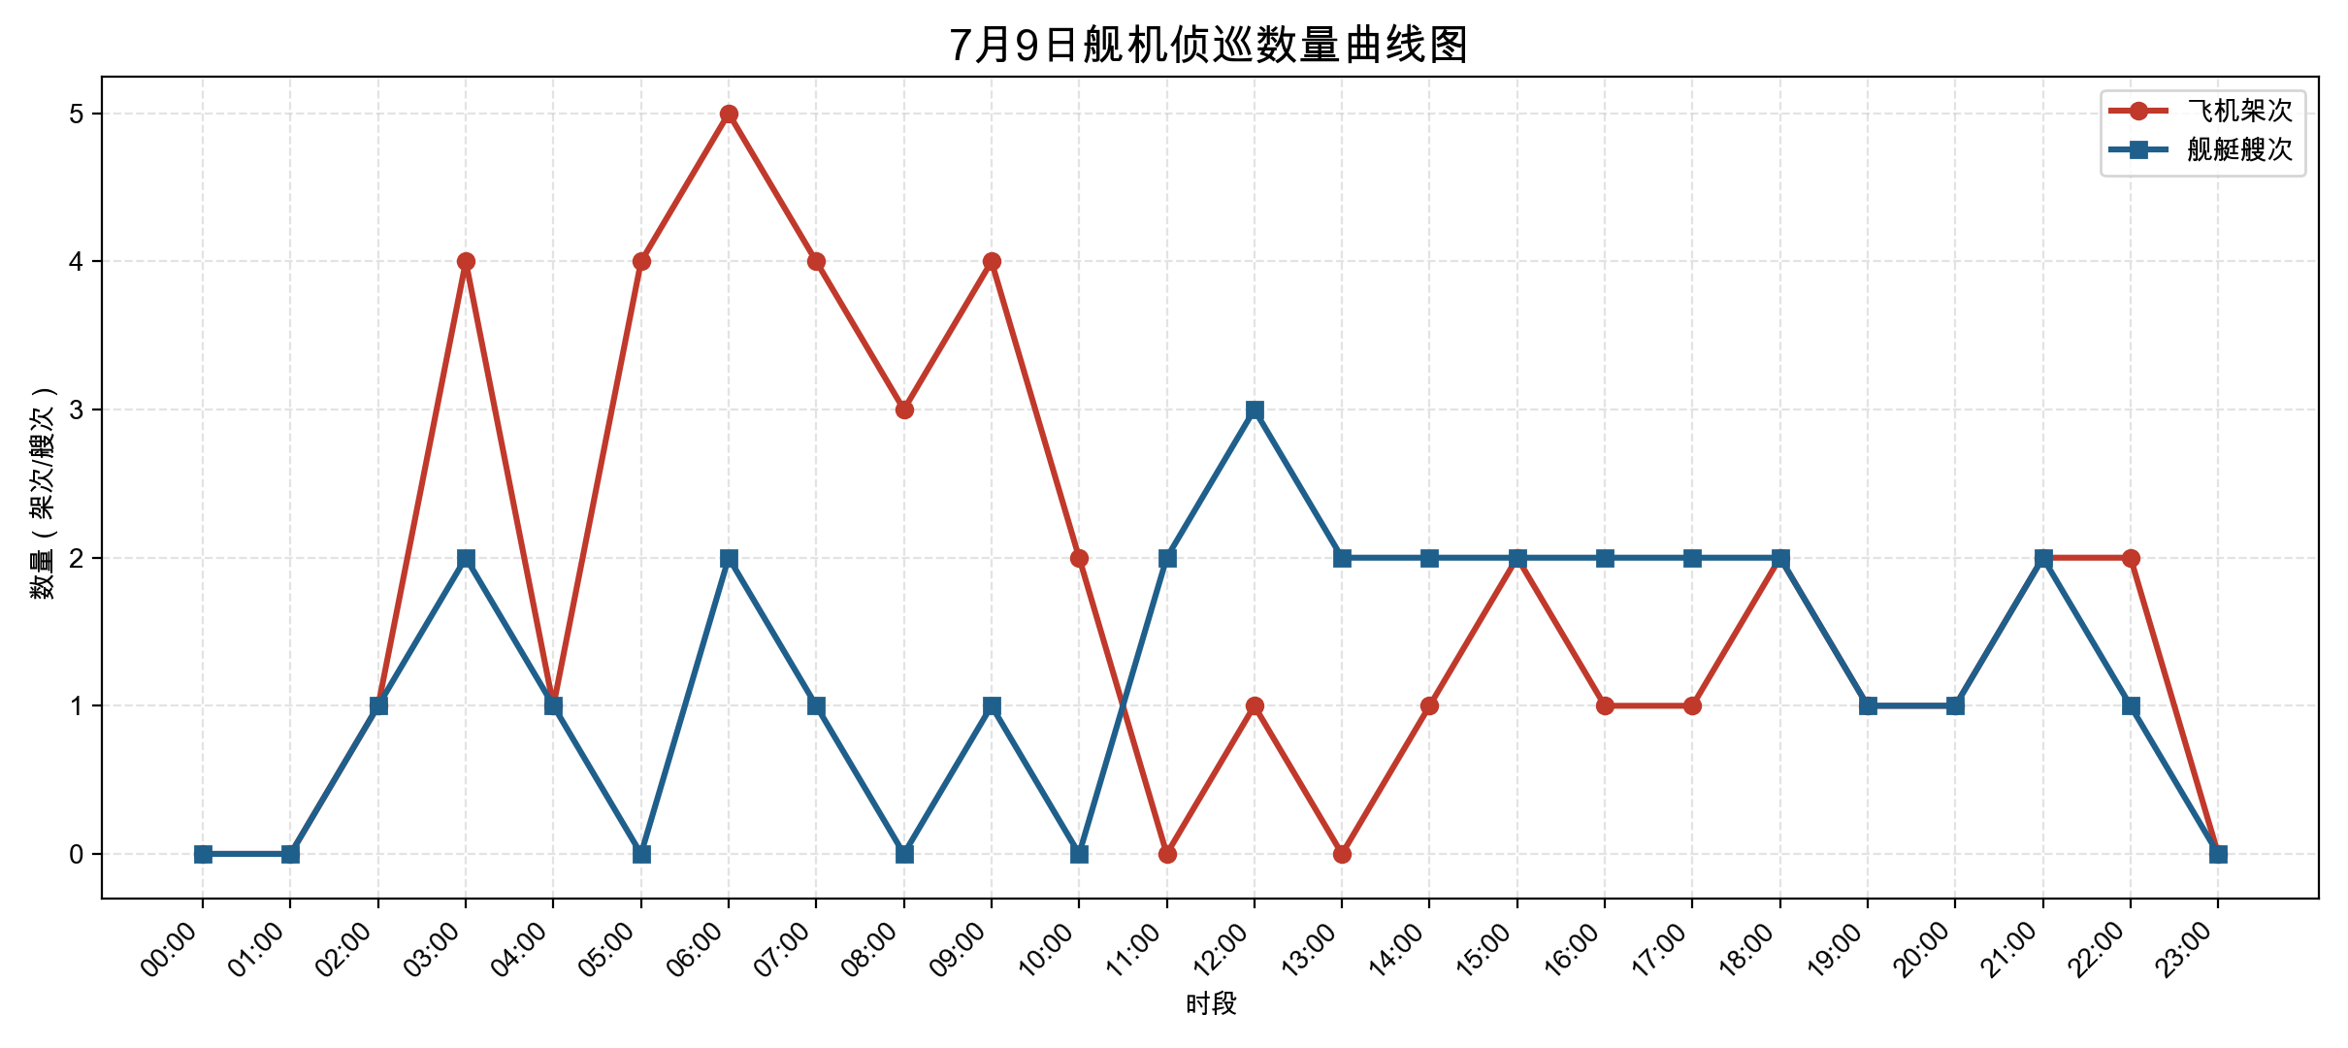

附件2
2025年7月9日中国主要机舰活动示意图
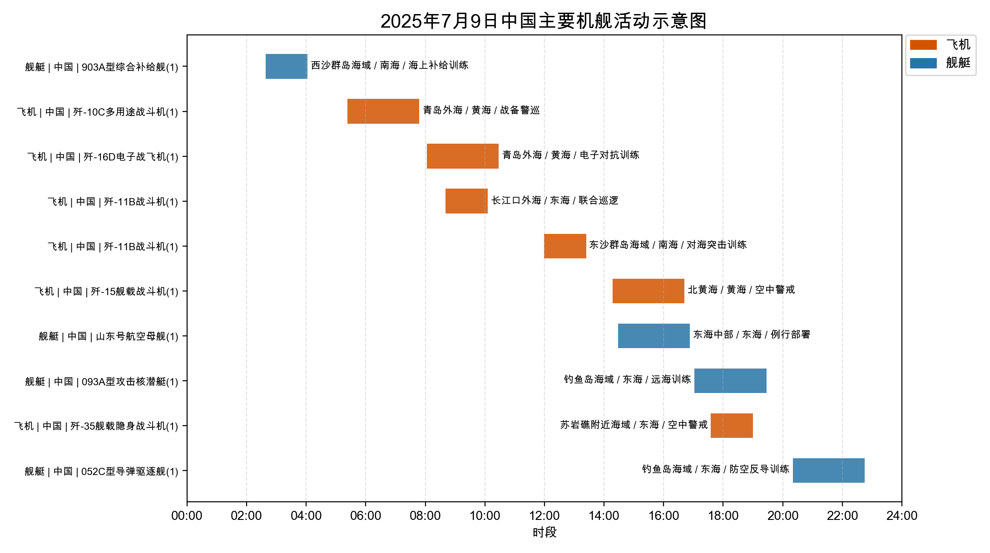

附件3
2025年7月9日美国主要机舰活动示意图
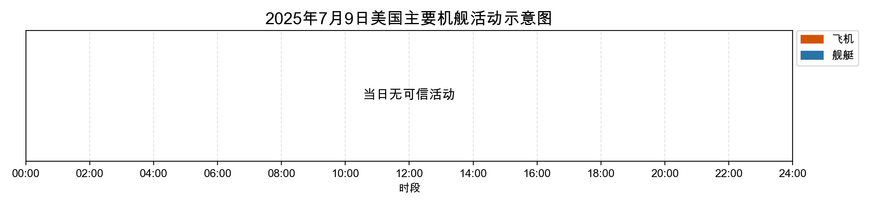

附件4
2025年7月9日日、加等其他国家主要机舰活动示意图
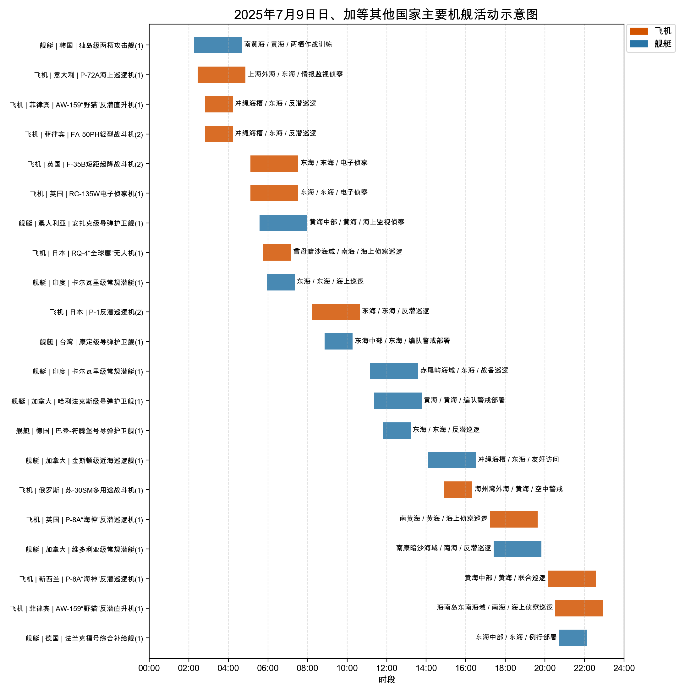

附件5
2025年7月9日主要海军基地舰艇联合点名报告表
国家/  地区 | 基地 | 常态部署舰艇 | 最新侦察情况 | 侦察手段 | 备注
中国 | 常驻母港 | 903A型综合补给舰、山东号航空母舰、093A型攻击核潜艇、052C型导弹驱逐舰 | 0238-0403在西沙群岛海域执行海上补给训练；最近距我领海线—公里 | 航迹监测、开源情报综合分析 | 关联舆情1条；中国海军903A型补给舰在西沙群岛海域组织海上...；关联舆情1条；中国山东号航空母舰由外围航线进入东海中部执行例...；关联舆情1条；中国093A型核潜艇在钓鱼岛海域进行远海训练；关联舆情1条；中国海军052C型导弹驱逐舰在钓鱼岛海域持续活...
韩国 | 韩国釜山海军基地 | 独岛级两栖攻击舰 | 0216-0441在南黄海执行两栖作战训练；最近距我领海线—公里 | 航迹监测、开源情报综合分析 | 关联舆情1条；韩国独岛级两栖攻击舰在南黄海开展两栖作战训练
澳大利亚 | 澳大利亚悉尼海军基地 | 安扎克级导弹护卫舰 | 0534-0759在黄海中部执行海上监视侦察；最近距我领海线—公里 | 航迹监测、开源情报综合分析 | 关联舆情1条；澳大利亚安扎克级护卫舰在黄海中部执行监视侦察任...
印度 | 印度维沙卡帕特南海军基地 | 卡尔瓦里级常规潜艇 | 0556-0721在东海执行海上巡逻；最近距我领海线—公里 | 航迹监测、开源情报综合分析 | 关联舆情1条；印度卡尔瓦里级潜艇在东海执行海上巡逻任务；关联舆情1条；印度卡尔瓦里级潜艇在赤尾屿海域持续开展活动
台湾 | 台湾苏澳港 | 康定级导弹护卫舰 | 0852-1017在东海中部执行编队警戒部署；最近距我领海线—公里 | 航迹监测、开源情报综合分析 | 关联舆情1条；台湾海军康定级导弹护卫舰在东海中部持续活动
加拿大 | 加拿大埃斯奎莫尔特海军基地 | 哈利法克斯级导弹护卫舰、金斯顿级近海巡逻舰、维多利亚级常规潜艇 | 1121-1346在黄海执行编队警戒部署；最近距我领海线—公里 | 航迹监测、开源情报综合分析 | 关联舆情1条；加拿大海军哈利法克斯级护卫舰在黄海持续活动；关联舆情1条；加拿大金斯顿级近海巡逻舰在冲绳海槽执行友好访问；关联舆情1条；加拿大维多利亚级潜艇在南康暗沙海域持续活动
德国 | 德国威廉港海军基地 | 巴登-符腾堡号导弹护卫舰、法兰克福号综合补给舰 | 1148-1313在东海执行反潜巡逻；最近距我领海线—公里 | 航迹监测、开源情报综合分析 | 关联舆情1条；德国巴登-符腾堡号护卫舰在东海执行反潜巡逻任务；关联舆情1条；德国海军法兰克福号补给舰在东海中部持续机动

附件6
2025年7月9日主要空军基地飞机联合点名报告表
国家/  地区 | 机场 | 机型 | 常驻数量 | 现驻  数量 | 驻停  位置 | 执行作战  勤务情况 | 备注
中国 | 前沿基地 | 歼-10C多用途战斗机 | 1 | 1 | 青岛外海前沿机位 | 523-748执行战备警巡，活动于青岛外海 | —
中国 | 前沿基地 | 歼-16D电子战飞机 | 1 | 1 | 青岛外海前沿机位 | 803-1028执行电子对抗训练，活动于青岛外海 | —
中国 | 前沿基地 | 歼-11B战斗机 | 1 | 1 | 长江口外海前沿机位 | 841-1006执行联合巡逻，活动于长江口外海 | —
中国 | 前沿基地 | 歼-15舰载战斗机 | 1 | 1 | 北黄海前沿机位 | 1417-1642执行空中警戒，活动于北黄海 | —
中国 | 前沿基地 | 歼-35舰载隐身战斗机 | 1 | 1 | 苏岩礁附近海域前沿机位 | 1735-1900执行空中警戒，活动于苏岩礁附近海域 | —
意大利 | 意大利塔兰托海军基地 | P-72A海上巡逻机 | 1 | 1 | 上海外海前沿机位 | 227-452执行情报监视侦察，活动于上海外海 | —
菲律宾 | 菲律宾巴萨空军基地 | FA-50PH轻型战斗机 | 2 | 2 | 冲绳海槽前沿机位 | 249-414执行反潜巡逻，活动于冲绳海槽 | —
菲律宾 | 菲律宾安东尼奥·包蒂斯塔空军基地 | AW-159“野猫”反潜直升机 | 1 | 1 | 冲绳海槽前沿机位 | 249-414执行反潜巡逻，活动于冲绳海槽 | —
英国 | 冲绳嘉手纳空军基地 | F-35B短距起降战斗机 | 2 | 2 | 东海前沿机位 | 507-732执行电子侦察，活动于东海 | —
英国 | 冲绳嘉手纳空军基地 | RC-135W电子侦察机 | 1 | 1 | 东海前沿机位 | 507-732执行电子侦察，活动于东海 | —
日本 | 日本那霸航空基地 | RQ-4“全球鹰”无人机 | 1 | 1 | 曾母暗沙海域前沿机位 | 545-710执行海上侦察巡逻，活动于曾母暗沙海域 | —
日本 | 日本鹿屋航空基地 | P-1反潜巡逻机 | 2 | 2 | 东海前沿机位 | 814-1039执行反潜巡逻，活动于东海 | —
俄罗斯 | 前沿基地 | 苏-30SM多用途战斗机 | 1 | 1 | 海州湾外海前沿机位 | 1455-1620执行空中警戒，活动于海州湾外海 | —
英国 | 英国沃丁顿空军基地 | P-8A“海神”反潜巡逻机 | 1 | 1 | 南黄海前沿机位 | 1713-1938执行海上侦察巡逻，活动于南黄海 | —
新西兰 | 新西兰奥哈基亚空军基地 | P-8A“海神”反潜巡逻机 | 1 | 1 | 黄海中部前沿机位 | 2009-2234执行联合巡逻，活动于黄海中部 | —

